Утверждаю
Директор ГБОУ ООШ пос.Пионерский
______________Марочкина Н.И.

Программа мониторинга здоровьесберегающей деятельности
ГБОУ ООШ пос.Пионерский

Программа мониторинга здоровьесберегающей деятельности школы разработана в соответствии с программой «Здоровье» на 2012-2017 гг., Программой развития ГБОУООШ пос.Пионерский на 2012-2016 гг.
Цель: наблюдение за здоровьем учащихся и сотрудников школы с целью контроля и совершенствования работы по укреплению здоровья, улучшения физического развития и подготовленности детей, оценки эффективности работы школы по здоровьесбережению и коррекции программы «Здоровье».
Задачи мониторинга:
- Формирование информационного фонда (базы данных) о состоянии здоровья, физической подготовленности, выполнении режима дня, уровня знаний ЗОЖ учащихся, о состоянии здоровья сотрудников школы.
- Отслеживание изменений показателей здоровья детей и сотрудников школы в течение определенных периодов.
- Выявление причинно – следственных связей между состоянием здоровья и воздействием факторов школьной среды;
- Выявление наиболее эффективных технологий здоровьесбережения.
- Коррекция Программы «Здоровье», коррекция работы школы по здоровьесбережению,
- Определение неотложных мероприятий по предупреждению и устранению негативных воздействий на физическое здоровье.
- Оценка эффективности школьной инфраструктуры в здоровьесбережении детей и сотрудников школы.

Большинство исследований проводятся регулярно 2 раза в год: в начале и в конце учебного года, некоторые показатели отслеживаются чаще: ежемесячно, раз в четверть. Так как число учащихся в школе небольшое, то большинство показателей исследуется путем массового анкетирования, тестирования, оценки, контроля, но отслеживаются результаты индивидуально по каждому учащемуся. Результаты сравниваются, что даёт возможность делать выводы, выявлять проблемы, исследовать закономерности процессов для коррекции деятельности школы.

Эффективность деятельности школы по охране и укреплению здоровья, полнота и системность проводимой работы определяются комплексом показателей:
- рациональная организация учебного процесса;
- рациональная организация режима дня школьников;
- сохранение и улучшение состояния здоровья и снижение заболеваемости.
- улучшение функционального состояния и снижение напряженности организма школьников;
- высокий уровень физического развития и физической подготовленности учащихся;
- ответственное отношение детей к своему здоровью, здоровому образу жизни.

В ходе мониторинга исследуются показатели:
- Уровень и структура общей заболеваемости (неинфекционная, инфекционная, травматическая). Как организована профилактика?
- Уровень и структура острой заболеваемости. Как организовано лечение?
- Заболеваемость в школе. Какие изменения произошли за последние 3 года?
- Процент часто болеющих и не болеющих детей, сотрудников.
- Процент распределения детей для занятий физкультурой по состоянию здоровья. Как организованы с ними занятия?
- Количество детей с хроническими заболеваниями. Как организовано лечение?
- Количество детей с нарушениями состояния здоровья, вызванными адаптацией к школе. Что сделано для преодоления этого воздействия?
- Сколько детей охвачено оздоровительными мероприятиями и какими?
- Как отражается на состоянии здоровья интенсификация обучения .
- Процент травматизма.
- Уровень физического развития и физической подготовленности учащихся и их динамика. Что делается в школе для роста показателей?
12. Уровень психологической тревожности учащихся перед предстоящими экзаменами. Какие меры применяются для его снижения?
Реализация мониторинга деятельности школы по здоровьесбережению
Критерии | Показатели | Методики | Сроки | Массовость
Оздоровительная инфраструктура школы | 1. Горячее, разнообразное, сбалансированное, безопасное питание учащихся | Анализ меню, охвата горячим питанием | регулярно | Учащиеся 1-9, сотрудники школы
Оздоровительная инфраструктура школы | 2. Работа спортзала, секции | Расписание секций, контроль | регулярно | Учащиеся 1-9, сотрудники школы
Оздоровительная инфраструктура школы | 3. Оборудование и функционирование спортплощадки | Расписание, техника безопасности | регулярно | Учащиеся 1-9
Оздоровительная инфраструктура школы | 4.Функционирование дополнительных оздоровительных средств | Анализ форм и методов | регулярно | Учащиеся 1-9, сотрудники школы
Рациональная организация учебного процесса | Удовлетворенность учащихся недельным расписанием уроков | 1.Анкетирование учащихся «Твоя рабочая неделя» | Ежегодно | 5-9 классы
Рациональная организация учебного процесса | Удовлетворенность педагогов организацией учебного процесса | 2.Анкетирование педагогов «Организация учебного процесса» | Ежегодно | Педагогический коллектив
Рациональная организация учебного процесса | Удовлетворенность учащихся организацией учебного процесса | 3.Незаконченный тезис « Если бы я стал директором, то внес такие изменения в учебный процесс для его оптимизации:……………………….» | Ежегодно | Учащиеся 1-9 классов
Рациональная организация режима дня школьников | Организация труда и отдыха учащихся | 1.Анкетирование «Режим дня школьника»  ( приложение №1) | Ежегодно | Учащиеся 1-9 классов
Рациональная организация режима дня школьников | Преодоление перегрузок учащихся | 2.Собеседование, анализ | Ежегодно | Педагогический коллектив
Состояние здоровья и текущая заболеваемость | Пропуски учащимися по болезни | Анализ пропусков уроков по болезни (по отчетам классных руководителей и классным журналам) ( приложение № 2) | Ежегодно, ежеме сячно | Учащиеся 1-9 классов
Состояние здоровья и текущая заболеваемость | Количество не болеющих детей | Анализ (по отчетам классных руководителей и классным журналам) (приложение № 3) | Ежегодно, ежеме сячно | Учащиеся 1-9 классов
Состояние здоровья и текущая заболеваемость | Состояние здоровья детей | Анкетирование родителей учащихся  (приложение № 4) | 1 раз в год | Родители 1-9 классов
Состояние здоровья и текущая заболеваемость | Группы здоровья и медицинские группы | Анализ журналов  (приложение № 5) | 1 раз в год | Учащиеся 1-19классов
Состояние здоровья и текущая заболеваемость | Заболевания учащихся | Анализ результатов медосмотра  (приложение № 6) | 1 раз в год После медосмотра | Учащиеся 1-9 классов
Состояние здоровья и текущая заболеваемость | Заболеваемость сотрудников школы | Учет больничных листов (приложение № 7) | Раз в год | Сотрудники школы
Функциональное состояние и напряженность организма школьников | Психологическая тревожность учащихся выпускных классов | Анкетирование «Школьные факторы риска» | 1 раз в год | Учащиеся 1-9 классов
 | Психологическая тревожность учащихся выпускных классов | Анонимный опрос: «У меня есть жизненные проблемы, которые я хотел бы решить с вашей помощью» | 1 раз в год | Учащиеся 1-9 классов
 | Психологическая тревожность учащихся выпускных классов | Тестирование по проблеме насилия среди учащихся | 1 раз в год | Учащиеся 5-9 классов, родители
 | Психологическая тревожность учащихся выпускных классов | Анкетирование «Школьный и классный микроклимат» | 1 раз в год | Учащиеся 1-9 классов
 | Адаптация учащихся в критические школьные периоды: 1,5, 10 классы | Анкетирование «Я в новом коллективе», «Я в старшей школе», «Я – ученик»  Сравнительный анализ пропусков учебных дней в адаптационных классах ( приложение № 8) | 1 раз в год  1 раз в год | Учащиеся 1 и 5 классов
 | Психологическое состояние учащихся выпускных классов | Тестирование «Стрессоустойчивость», «Психологическая тревожность перед экзаменами». (приложение №9) Сравнительный анализ пропусков учебных дней в выпускных классах | 1 раз в год | Учащиеся 9 класса
 | Величина учебной нагрузки | Анализ учебного плана | ежегодно | Все классы
Физическое развитие и физическая подготовленность учащихся | Характеристика физического развития | Анализ листов здоровья классных журналов, отчетов учителей физкультуры | 2 раза в год: сентябрь, май | Классы 1-9
Отношение детей к своему здоровью, здоровому образу жизни. | Отношение к ЗОЖ | Анкетирование «Отношение к ЗОЖ» для учащихся 5-11 классов  ( приложение № 10) | 1 раз в год | Классы 5-9
Отношение детей к своему здоровью, здоровому образу жизни. | Уровень знаний ЗОЖ | Анкетирование «ЗОЖ» ( приложение № 11) | 1 раз в год | Учащиеся 3-4 классов
Отношение детей к своему здоровью, здоровому образу жизни. | Знание правил гигиены | Анкетирование «ЗОЖ»  ( приложение № 12) | 1 раз в год | Учащиеся 3-4 классов
Отношение детей к своему здоровью, здоровому образу жизни. | Осведомленность о правильном питании | Анкетирование «ЗОЖ»  ( приложение № 13) | 1 раз в год | Учащиеся 3-4 классов
Отношение детей к своему здоровью, здоровому образу жизни. | Знание правил оказания первой помощи | Анкетирование «ЗОЖ»  ( приложение № 13) | 1 раз в год | Учащиеся 3-4 классов

Состояние здоровья коллектива школы определяется по нескольким показателям:
1.Уровень физического развития учащихся, 2.Уровень физической подготовленности учащихся, 3.Наличие заболеваний учащихся и персонала, 4.Количество пропусков уроков по болезни детей, процент часто болеющих,
5.Количество нерабочих дней по болезни сотрудников школы, 6.Количество не болеющих детей и сотрудников, 7.Психологическое состояние учащихся в адаптационные школьные периоды.
8.Уровень психологической тревожности учащихся перед предстоящими экзаменами

Приложение № 1.
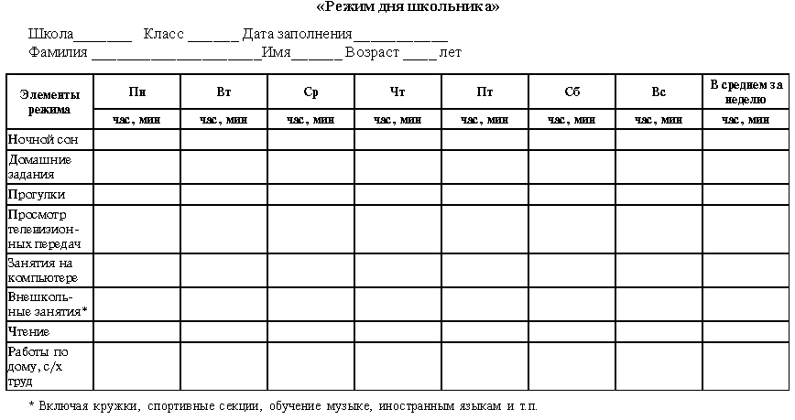

Необходимо в течение одной недели подсчитать и внести в анкету время (в часах и минутах), затраченное учащимся на каждый элемент режима (продолжительность ночного сна, приготовления домашних заданий, прогулки, занятий на компьютере включая игры, и т.д.).
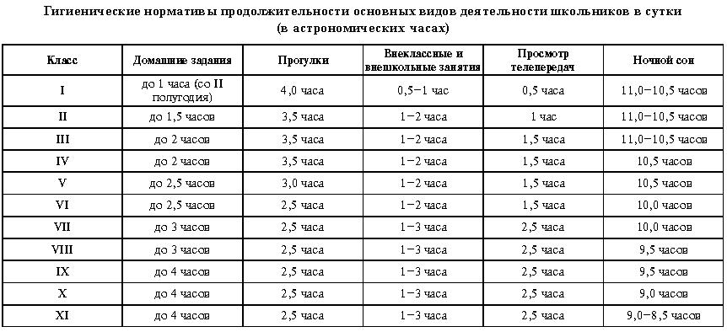

Приложение № 2.
Количество пропусков уроков учащихся по болезни за 3 года.
Количество пропущенных по болезни уроков | Учебный год
Количество пропущенных по болезни уроков | 2011- 2012 | 2012-2013 | 2013-2014
Начальная школа | 60 | 58 | 57
5-9 классы | 55 | 53 | 52
Общее по школе | 115 | 110 | 109
В среднем на 1 учащегося | 2,6 | 2,6 | 2,6
Процент от общего числа уроков на одного учащегося | 17 | 17 | 13

Приложение № 3.

Количество не болеющих детей и сотрудников школы за 3 года.
Количество не болеющих | Учебный год
Количество не болеющих | 2011-2012 | 2012-2013 | 2013-2014
Начальная школа | 14 | 14 | 12
5-9 классы | 21 | 21 | 19
Общее по школе | 35 | 35 | 31
Процент от общего числа учащихся | 44 | 44 | 38
Педагоги | 7  4 | 7  4 | 9  4
Обслуживающий персонал | 7  4 | 7  4 | 9  4
Общее по школе | 55 | 55 | 51
Процент от общего числа сотрудников | 57 | 57 | 52

Приложение № 4.

Анкета для родителей учащихся
Ребёнок (ученик): Фамилия_____________________ Имя____________________________
Дата рождения___________________(год, месяц, день)
Школа ГБОУ ООШ пос.Пионерский
Класс________
Дата заполнения анкеты____________________________(год, месяц, день)
Уважаемые родители!
Внимательно ознакомьтесь с содержанием анкеты и постарайтесь максимально точно ответить на вопросы, отметив в правом столбце «галочкой» или «крестиком» те жалобы и нарушения здоровья, которые вы отмечали у ребенка. Эти сведения необходимы для оценки состояния здоровья вашего ребёнка и своевременного врачебного совета.
Отмечали ли вы у ребёнка в течении последнего месяца
Головные боли (чаще 1 раза в неделю) в том числе
-беспричинные
-при волнении
-после физической нагрузки
-после посещения школы
-утром
-вечером, перед сном
Слезливость (чаще одного раза в неделю)
Частые колебания настроения
Страхи
В том числе страх посещения школы
Слабость, утомляемость после занятий в школе
Нарушение сна в том числе:
-долгое засыпание
-чуткий сон
-трудное пробуждение по утрам
-снохождение
Повышенная потливость или появление красных пятен при волнении
Головокружения, неустойчивость при перемене положения тела
Обмороки, полуобморочные состояния
Двигательная расторможенность (ребёнок не может долго усидеть на месте)
Навязчивые движения (теребит одежду, волосы, облизывает губы, грызёт ногти, сосёт палец, часто мигает)
Боли, неприятные ощущения в области сердца
Сердцебиение, перебои
Боли в животе 1 раз в неделю и чаще: том числе
-перед школой
-после приёма пищи
-натощак (до еды)
Тошнота 1 раз в неделю и чаще
Отрыжка 1 раз в неделю и чаще
Горечь во рту 1 раз в неделю и чаще
Нарушение стула 1 раз в неделю и чаще: в том числе
-запоры
-поносы
Отмечали ли вы у ребёнка в течении последнего года:
Частые простудные заболевания (4 и более раз в год)
Часто насморк (4 и более раз в год)
Часто кашель (4 и более раз в год)
Часто потеря голоса (4 и более раз в год)
ИТОГО:
Протокол для оценки динамики состояния здоровья детей по данным анкетирования родителей

Школа ГБОУ ООШ пос.Пионерский
Класс______ Дата заполнения_______(год, месяц, день)
№  п/п | Фамилия, имя  ребенка | Сумма баллов  по анкете, заполне-  нной родителями  ребенка в феврале | Сумма баллов по анкете, заполне-  ной родителями ребенка в мае того же учебного года | Разница в сум-  мах баллов между сентяб-  рем и маем  (с+или -)
1. | Харитонова Дарья | 2 | 3 | -
2.
3
4
5
6
7
8
9
10
11
12
13
14
15
16
17
18
19

Приложение № 5.

Группы здоровья учащихся на январь 2012 года.
Класс | Количество  учащихся | Группы здоровья
Класс | Количество  учащихся | 1 | 2 | 3 | 4
1 | 11 | 6 | 3 |  | 2
2 | 9 | 7 | 1 | 1
3 | 10 | 3 | 7
4 | 6 | 4 | 1 | 1
5 | 9 | 6 | 3
6 | 8 | 8
7 | 8 | 7 | 1
8 | 12 | 4 | 8
9 | 9 | 6 | 3
Итого | 82 | 51 | 27 | 2 | 2

Группы здоровья учащихся на сентябрь 2012 года.
Класс | Количество  учащихся | Группы здоровья
Класс | Количество  учащихся | 1 | 2 | 3 | 4
1 | 6 | 4 | 2
2 | 12 | 6 | 4 |  | 2
3 | 9 | 7 | 1 | 1
4 | 9 | 4 | 5
5 | 6 | 4 | 1 | 1
6 | 8 | 5 | 3
7 | 8 | 8
8 | 8 | 7 | 1
9 | 11 | 4 | 7
Итого | 77 | 49 | 24 | 2 | 2

Группы здоровья учащихся на сентябрь 2013 года.
Класс | Количество  учащихся | Группы здоровья
Класс | Количество  учащихся | 1 | 2 | 3 | 4
1 | 15 | 9 | 6
2 | 6 | 4 | 2
3 | 11 | 6 | 3 |  | 2
4 | 9 | 7 | 1 | 1
5 | 10 | 4 | 6
6 | 7 | 5 | 1 | 1
7 | 8 | 5 | 3
8 | 8 | 8
9 | 8 | 7 | 1
Итого | 82 | 35 | 23 | 2 | 2

Приложение № 6.
Заболевания учащихся за 3 года ( по итогам медосмотров).
Заболевания | Учебный год
Заболевания | 2011-2012 | 2012-2013 | 2013-2014
Заболевания сердечно – сосудистой системы | 2 | 1 | 0
Заболевания органов зрения | 3 | 2 | 1
Лор – заболевания | 12 | 10 | 9
Заболевания органов дыхания | 10 | 9 | 7
Ортопедические заболевания | 1
Урологические заболевания | 2 | 1
Кожные заболевания | - | -
Аллергические заболевания | - | -
Неврологические заболевания | 1
Заболевания эндокринной системы | - | -
Заболевания органов пищеварения | 2 | 2 | 1
Хирургические заболевания | 1 | 1
Вегетососудистая дистония | 2 | 1
Инфекционные | 3

Приложение № 7.

Количество нерабочих дней сотрудников школы по болезни за 3 года.
Количество нерабочих дней по болезни | Учебный год
Количество нерабочих дней по болезни | 2011-2012 | 2012-2013 | 2013-2014
Педагоги | 34 | 25 | 22
Обслуживающий персонал | 0 | 0 | 0
Общее по школе | 34 | 25 | 22

Приложение № 8.
Психологическое состояние учащихся на критических этапах обучения (1-й, 5-й классы).
Пропуски учебных дней по болезни учащихся 1 и 5 классов в течение адаптационного периода в сравнении с другими классами .
Класс | Пропуски учебных дней по болезни
Класс | сентябрь | октябрь | ноябрь | декабрь | январь | февраль | март | апрель | май
1 | 10 |  |  | 15 | 4 | 11 | 21
5
2
3
4
6
7
8
9

Приложение № 9.
Психологическая тревожность учащихся 9 класса перед предстоящими экзаменами.
Тест: «Тревожность перед экзаменом»

Вопрос | Варианты ответа
Вопрос | Да | В незначительной степени | Нет
- Как ты считаешь, ты способен противостоять стрессам
- Способен ли ты контролировать свои волнения по поводу предстоящих экзаменов
- Твоя подготовка к предстоящим экзаменам на сегодняшний день достаточна
- Ты владеешь методами успешной подготовки к экзаменам
- Уверен ли ты в хорошем результате твоих экзаменов
Высокий уровень тревожности
Средний уровень тревожности
Низкий уровень тревожности
Да – 5 баллов
В незначительной степени 3 балла
Нет – 0 баллов

Высокий уровень тревожности | Менее 11
Средний уровень тревожности | 19-11
Низкий уровень тревожности | 25-20

Приложение № 11.

АНКЕТА ЗОЖ ДЛЯ УЧАЩИХСЯ 1-4 КЛАССОВ

1. Представь, что ты приехал в летний лагерь. Твой лучший друг, который приехал вместе с тобой, забыл дома сумку с вещами и просит тебя помочь. Отметь, какими из перечисленных предметов не стоит делиться даже с лучшим другом?

А) Мыло

Б) Мочалка

В) Зубная щётка

Г) Зубная паста

Д) Полотенце для рук

Е) Полотенце для тела

Ж) Тапочки

З) Шампунь

2. На дверях столовой вывесили 2 расписания приёма пищи – одно из них правильное, а другое содержит ошибки. Отметь правильное расписание.

1 расписание (А) 2 расписание (Б)

Завтрак 8.00 9.00

Обед 13.00 15.00

Полдник 16.00 18.00

Ужин 19.00 21.00

3. Оля, Вера и Таня не могут решить – сколько раз в день нужно чистить зубы. Как ты думаешь, кто из девочек прав. Отметь правильный ответ:

А) Зубы нужно чистить по вечерам, чтобы удалить изо рта все скопившиеся за день остатки пищи.

Б) Зубы надо чистить по утрам, чтобы дыхание было свежим весь день.

В) Зубы надо чистить утром и вечером.

4. Отметь, в каких случаях надо обязательно мыть руки:

А) После прогулки

Б) После посещения туалета

В) После того, как заправил постель

Г) После игры в баскетбол

Д) Перед посещением туалета

Е) Перед едой

Ж) Перед тем, как идёшь гулять

З) После игры с кошкой или собакой

5. Как часто ты принимаешь душ?

А) Каждый день

Б) 2-3 раза в неделю

В) 1 раз в неделю

6. Твой товарищ поранил палец. Что ты ему посоветуешь?

А) Положить палец в рот.

Б) Подставить палец под кран с холодной водой

В) Намазать палец йодом и накрыть чистой салфеткой

Г) Намазать кожу вокруг ранки йодом и накрыть чистой салфеткой

КЛЮЧ К АНКЕТЕ ЗОЖ ДЛЯ УЧАЩИХСЯ 1-4 КЛАССОВ

ВОПРОС № 1.

Представь, что ты приехал в летний лагерь. Твой лучший друг, который приехал вместе с тобой, забыл дома сумку с вещами и просит тебя помочь. Отметь, какими из перечисленных предметов не стоит делиться даже с лучшим другом?

Мыло (0) Зубная щётка (2) Полотенце для рук (0) Тапочки (2)

Мочалка (2) Зубная паста (0) Полотенце для тела (2) Шампунь (0)

Показатель: Знание правил пользования средствами личной гигиены.

ВОПРОС № 2.

На дверях столовой вывесили 2 расписания приёма пищи – одно из них правильное, а другое содержит ошибки. Отметь правильное расписание.

1 расписание (4) 2 расписание (0)

Завтрак 8.00 9.00

Обед 13.00 15.00

Полдник 16.00 18.00

Ужин 19.00 21.00

Показатель: Осведомлённость о правилах организации режима питания.

ВОПРОС № 3.

Оля, Вера и Таня не могут решить – сколько раз в день нужно чистить зубы. Как ты думаешь, кто из девочек прав. Отметь правильный ответ:

- Зубы нужно чистить по вечерам, чтобы удалить изо рта все скопившиеся за день остатки пищи (0)

- Зубы надо чистить по утрам, чтобы дыхание было свежим весь день (0)

- Зубы надо чистить утром и вечером (4)

Показатель: Осведомлённость о правилах личной гигиены.

ВОПРОС № 4.

Отметь, в каких случаях надо обязательно мыть руки:

После прогулки (2) Перед посещением туалета (0)

После посещения туалета (2) Перед едой (2)

После того, как заправил постель (0) Перед тем, как идёшь гулять (0)

После игры в баскетбол (2) После игры с кошкой или собакой (2)

Показатель: Осведомлённость о правилах личной гигиены.

ВОПРОС № 5.

Как часто ты принимаешь душ?

Каждый день (4) 2-3 раза в неделю (2) 1 раз в неделю (0)

Показатель: Осведомлённость о правилах личной гигиены.

ВОПРОС № 6.

Твой товарищ поранил палец. Что ты ему посоветуешь?

- Положить палец в рот (0)

- Подставить палец под кран с холодной водой (0)

- Намазать рану йодом и накрыть чистой салфеткой (4)

- Намазать кожу вокруг ранки йодом и накрыть чистой салфеткой (6)

Показатель: Осведомлённость о правилах оказания первой помощи.

ПОДВЕДЕНИЕ ИТОГОВ

Подсчитывается обще количество баллов, набранных учащимся:

30-36 – высокий уровень осведомлённости о требованиях ЗОЖ

24-29 – достаточная осведомлённость о требованиях ЗОЖ

18-23 – недостаточная осведомлённость о требованиях ЗОЖ

Меньше 18 – низкий уровень осведомлённости о требованиях ЗОЖ

Анкета ЗОЖ для учащихся 5-9 классов
- Как вы оцениваете состояние своего здоровья?
- очень хорошее;
- хорошее;
- удовлетворительное.
2. Для вас важно быть здоровым?
- Да;
- Не знаю;
3. Как вы думаете, кто больше всего должен заботиться о вашем здоровье?
- Я сам(а);
- Родители.
4. Как вы считаете, что надо делать, чтобы быть здоровым?
- Не курить;
- Быть физически активным;
- Не реже одного раза в год проходить полное обследование;
- Строго следовать врачебным рекомендациям.
5. Как вы считаете, почему важно быть здоровым?
- Чтобы быть сильным;
- Чтобы хорошо учиться;
- Чтобы долго жить;
- Чтобы в будущем иметь здоровых детей;
- Чтобы радовать родителей;
- Чтобы быть красивым(ой):
- Когда здоров, интересно жить.
6. Вам хотелось бы узнать о том, как сохранить здоровье?
- Да;
- Нет;
- Не знаю.
7. От кого вы больше всего узнаете о том, как сохранить здоровье?
- От врачей;
- От родителей;
- От учителей, из учебников;
- Из СМИ.
8. Как часто с вами разговаривают о здоровье?
- Несколько раз в неделю;
- Несколько раз в месяц;
- Не говорят.
9. Какие темы затрагивают родители, когда обсуждают с вами вопросы здоровья?
- О вреде курения;
- О вреде алкоголя;
- О чистоте тела;
- О чистоте зубов;
- О правильном питании;
- О физической активности;
- О сексуальной воспитанности;
- О вреде наркотиков.
(Часто, иногда, не говорят)
10 . Какие темы затрагиваются в школе, когда обсуждают с вами вопросы здоровья ?
- О вреде курения;
- О вреде алкоголя;
- О чистоте тела;
- О чистоте зубов;
- О правильном питании;
- О физической активности;
- О сексуальной воспитанности;
- О вреде наркотиков.
(Часто, иногда, не говорят)
11. Какие темы о здоровье вы хотели бы обсуждать с учителями и как часто?
- О вреде курения;
- О вреде алкоголя;
- О чистоте тела;
- О чистоте зубов;
- О правильном питании;
- О физической активности;
- О сексуальной воспитанности;
- О вреде наркотиков.
(часто, иногда, не хочу обсуждать)
12. Хотели бы вы , что бы в ваших обсуждениях принимали участие врачи, специалисты?
-Да;
- Нет;
- Не знаю.
13. Питаетесь ли вы в школьной столовой?
- Да;
- Нет;
- Никогда.
14. Нравится ли вам питание, которое вам предлагают в столовой?
- Да;
- Нет.
15. Нужна ли в школе программа здорового образа жизни?
- Да;
- Нет.
16. Если программа ЗОЖ будет осуществляться в школе, вы хотели бы в той или иной форме принять в ней участие?
-Да;
- Нет;
- Не знаю.
17. Каким образом в школе следует распространять информацию о здоровом образе жизни?
- Только на уроках;
- Только на внеклассных мероприятиях;
- На уроках и внеклассных мероприятиях.
18. Как вы считаете, есть ли в школе условия для занятий физической активностью?
- Да;
-Нет;
-Не знаю;
- Во время уроков.
19. Какие темы о здоровье вас больше всего интересуют?
- Питание;
- Вред курения;
- Физическая активность;
- Алкоголь;
- Вред наркотиков;
- Сексуальные отношения;
- Избыточный вес.
20. Чем чаще всего вы занимаетесь в свободное время?
- Смотрю телевизор;
- Гуляю с друзьями;
- Хожу на дискотеку;
- Занимаюсь спортом;
- Читаю книги, журналы;
- Занимаюсь в кружках, секциях.
21. Что на ваш взгляд в настоящее время представляет большую опасность?
- Подвергнуться нападению со стороны старшеклассников;
- Получить травму на автомобильной дороге;
- Пострадать от людей?
22. Как вы относитесь к следующим фактам?
- Курению;
- Употреблению алкоголя;
- В этом нет ничего плохого.
(В этом нет ничего плохого, это плохо, если это не создает проблем, то большой беды нет)
23. Чье предупреждение об опасности будет для вас самым важным?
- Родителей;
- Учителей;
- Друзей.
24. Нравится ли вам ходить в школу?
- Да;
-Нет;
-Не знаю.
25. Как к тебе относятся в классе в классе?
- Хорошо;
- Нормально;
- Плохо.
26. Как к тебе относятся родители?
- Хорошо;
- Нормально;
- Плохо.
27.Как к тебе относятся учителя?
- Хорошо;
- Нормально;
- Плохо.
28. Вы когда-нибудь пробовали курить сигареты?
- Да;
-Нет.
29. Вы курите в настоящее время?
- Да;
-Нет.
30. Если курите, то сколько сигарет в день?
- от 3 до 5;
- 0т 6 до 10;
- Больше 10.
31. Как часто вы занимаетесь физкультурой, спортом?
- Несколько раз в неделю;
- Несколько раз в месяц;
- Несколько раз в год.
32. Сколько времени вы уделяете прогулке на свежем воздухе?
- 1 час и меньше;
- От 2 до 3 часов;
- От 4 до 5 часов;
- Более 5 часов;
- Я не гуляю.

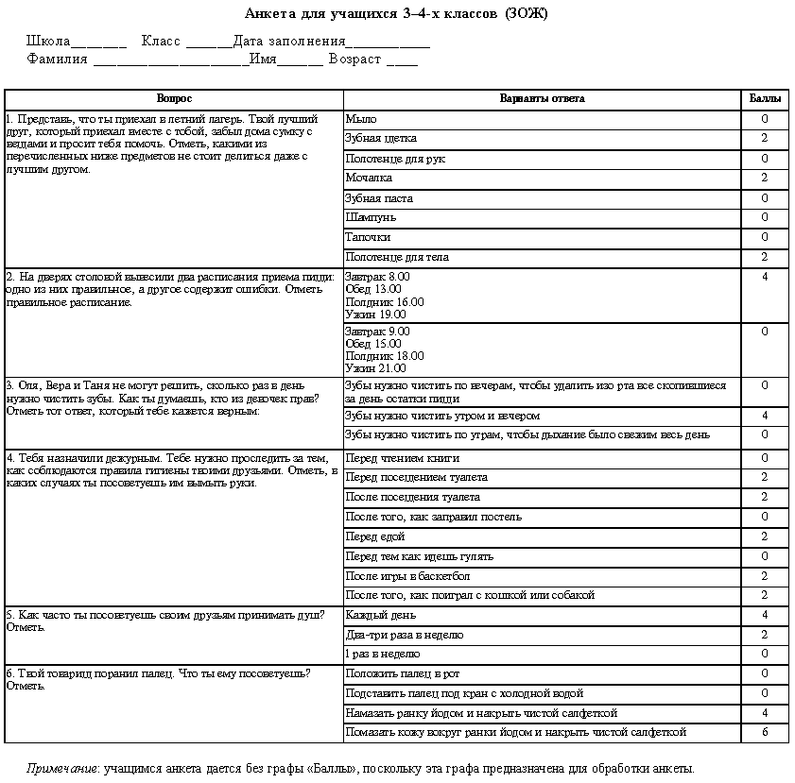
Анкета дается без графы баллы
В качестве примера приводим анкету, которая предназначена для оценки знаний ЗОЖ учащимися 3–4-х классов.
Перед заполнением анкет педагог объясняет, как правильно заполнить анкеты: учащиеся должны внимательно читать каждый вопрос и отмечать те ответы, которые им кажутся правильными (например, ставить в квадратиках крестик, галочку и т.п.).

Анализ полученных результатов
Обработку и анализ анкет осуществляют педагог, психолог, завуч и др.
Показатель А. Знание правил пользования средствами гигиены определяется с помощью вопроса 1. Подсчитывается сумма баллов и определяется уровень знаний:
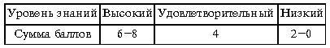
Показатель В. Осведомленность о правилах организации режима питания определяется с помощью вопроса 2.
Существуют два варианта ответа:
4 балла – Осведомленность
0 баллов – Неосведомленность
Показатель С. Знания правил гигиены.
Для определения этого показателя подсчитывается сумма баллов, набранных учащимся при ответе на вопросы 3, 4, 5:
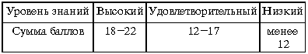
Показатель D. Знание ребенком правил оказания первой помощи определяется с помощью вопроса 6.
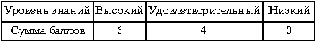
Далее подсчитывается общее количество баллов, набранных учащимся, и определяется уровень знаний учащегося о требованиях ЗОЖ.
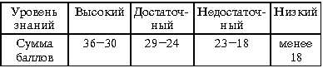
Для проведения индивидуального и группового анализа знаний и умений ЗОЖ мы рекомендуем заполнить сводную таблицу по классу. Делается это следующим образом. Баллы по отдельным показателям и общий суммарный балл, набранные каждым учащимся, вносятся в таблицу.

